C#开发工具使用说明

*博文:* [*http://blog.csdn.net/u010476739/article/details/69663524*](http://blog.csdn.net/u010476739/article/details/69663524)

# 一、能做什么?

## 1.1 管理表结构、表说明以及表结构导出

可实现表结构的管理（新加表、删除表、编辑列），表或列说明的编辑，表结构的导出（导出到word或xml）

## 1.2 生成sql语句

可生成表、视图、函数、存储过程的创建语句，其中表的创建语句支持导出带数据的insert语句

## 1.3 代码生成

根据数据表生成基本的增删改查代码（也可以自己定制模板方案，支持多文件生成）

# 二、使用方法

## 2.1 首先登录到指定数据库

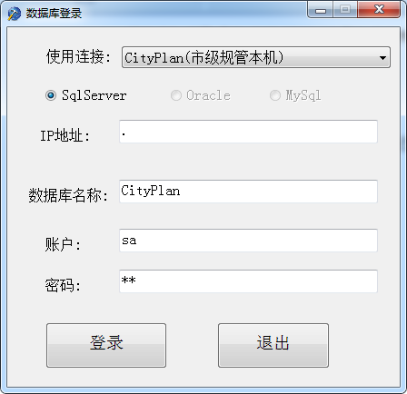

## 2.2 登录成功后如下图

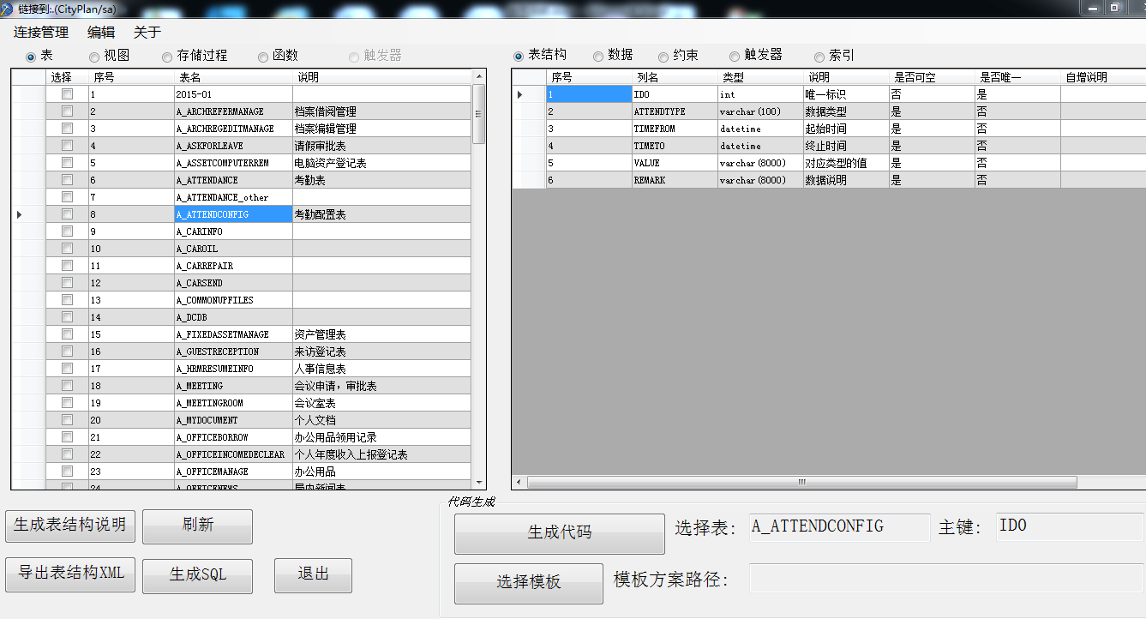

## 2.3 管理表结构

### 2.3.1 管理表：

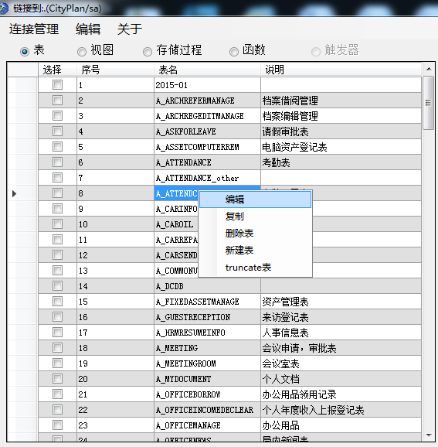

### 2.3.2 管理列

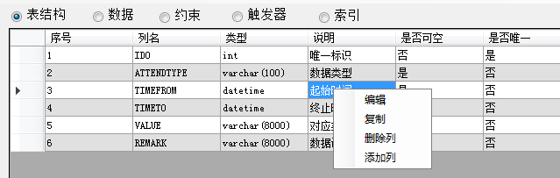

### 2.3.3 复制表信息

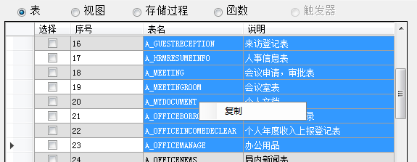

### 2.3.4 查看函数信息

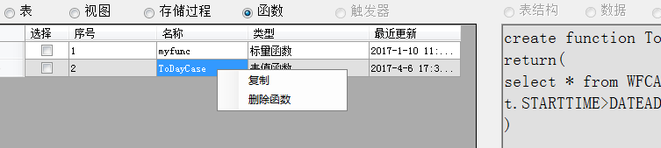

### 2.3.5 查看表数据

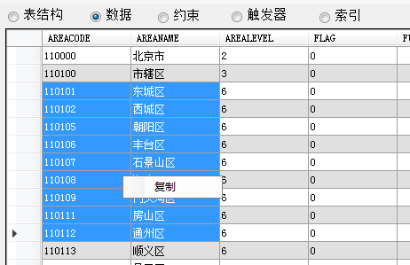

### 2.3.6 新建表

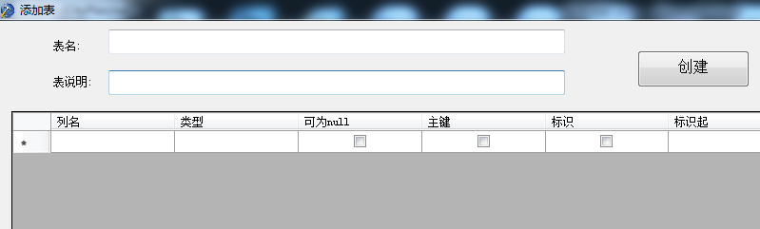

### 2.3.7 添加列

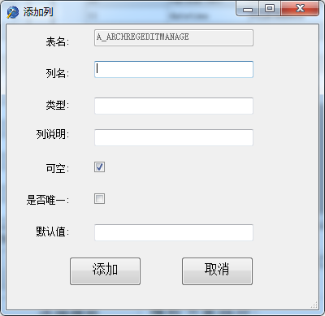

### 2.3.8 更新表说明

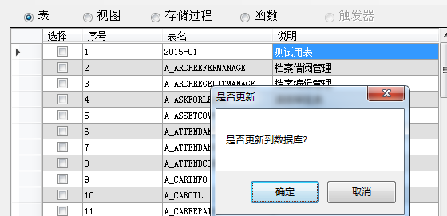

## 2.4 导出表说明

### 2.4.1 选中表可以使用编辑菜单

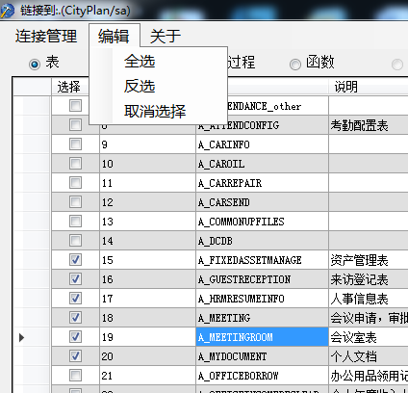

### 2.4.2 点击生成表结构说明

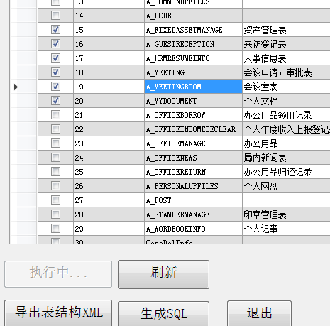

### 2.4.3 生成后的表说明如图：

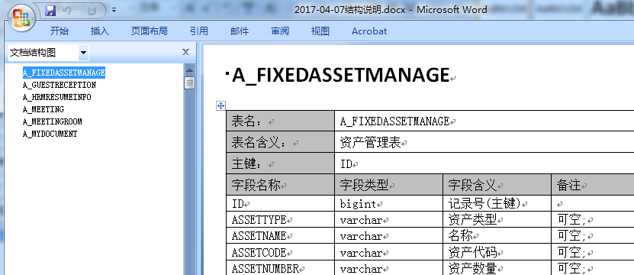

### 2.4.4 点击导出表结构XML

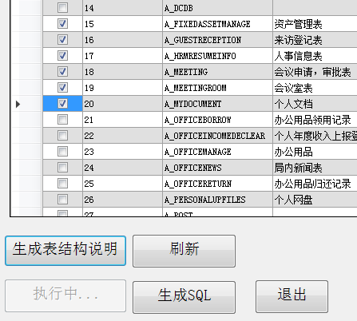

### 2.4.5 生成的表结构xml如图：

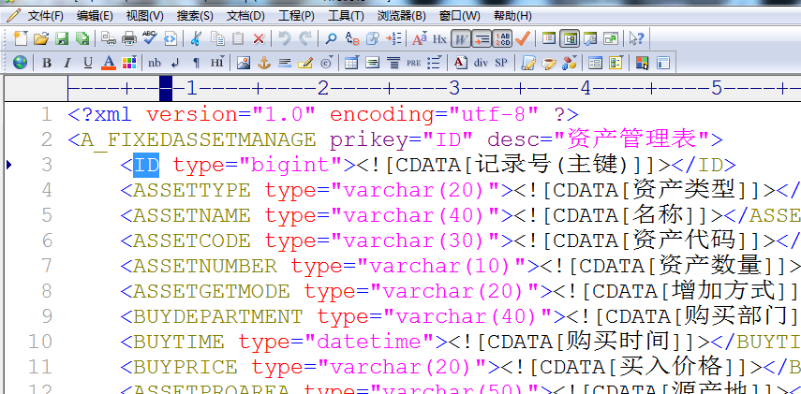

## 2.5 生成sql语句

### 2.5.1 选中表

同3.1

### 2.5.2 点击生成SQL按钮，弹出是否生成insert语句询问框

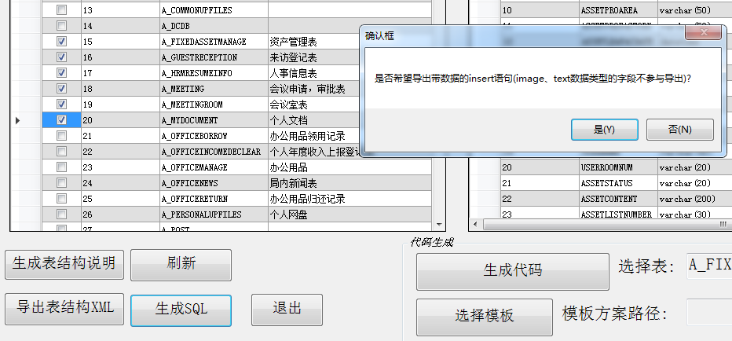

### 2.5.3 选择生成带insert语句

注意：image或text类型的字段将不含在insert语句中

### 2.5.4 生成成功后如图

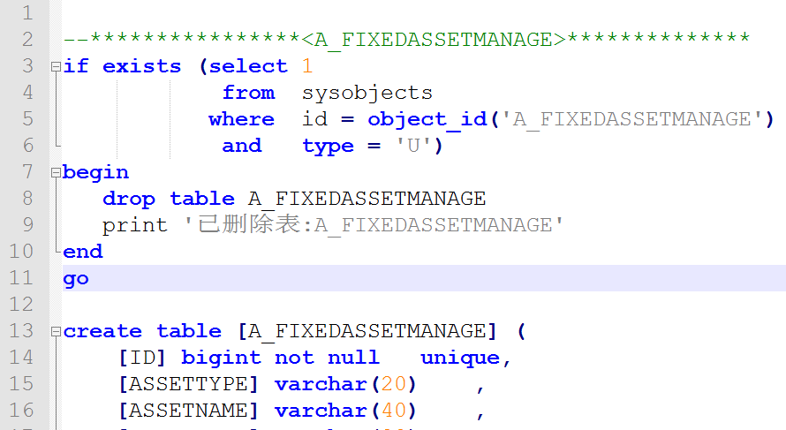

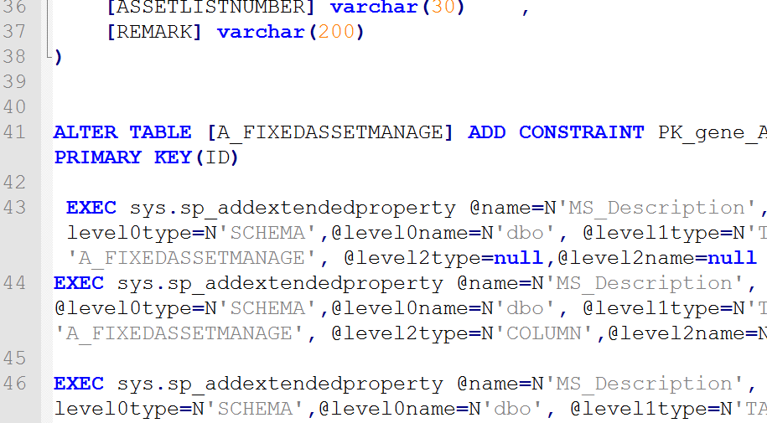

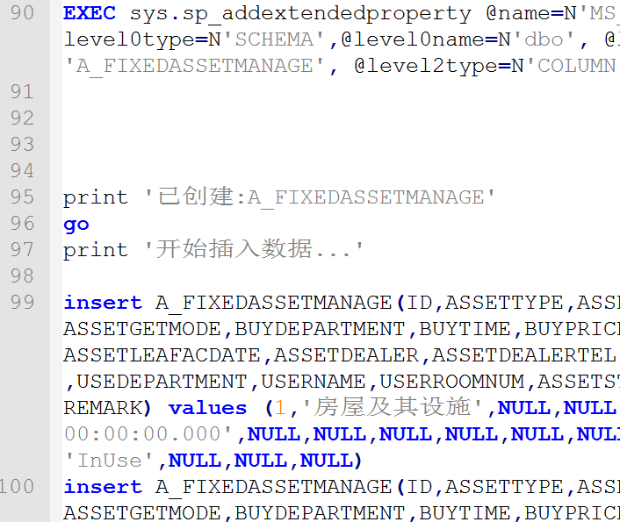

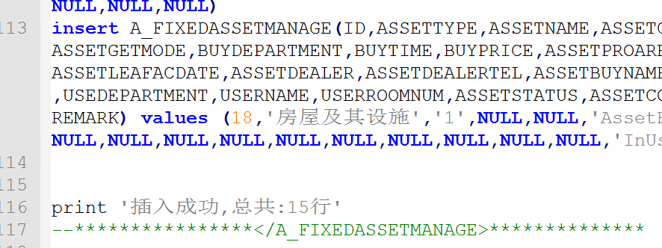

## 2.6 生成代码

### 2.6.1 选中要生成的表

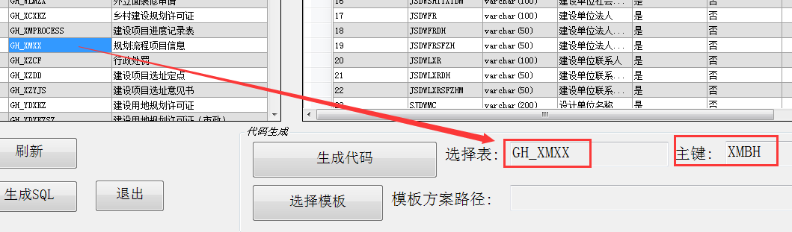

### 2.6.2 选择要使用的模板方案

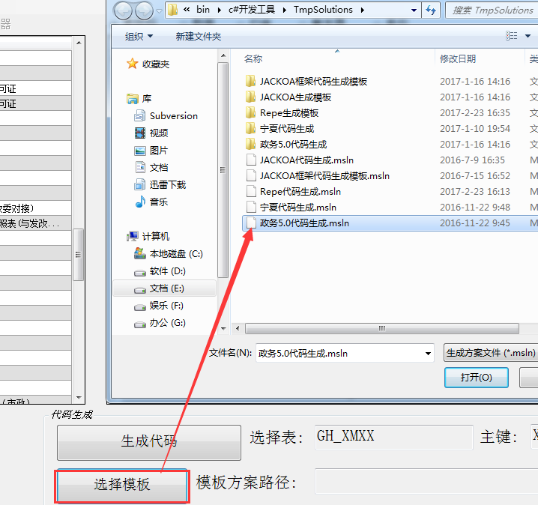

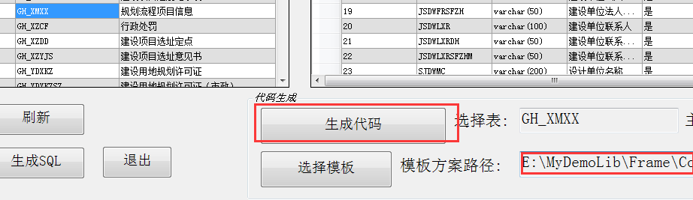

### 2.6.3 生成后如图：

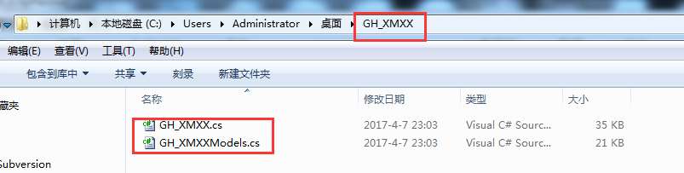

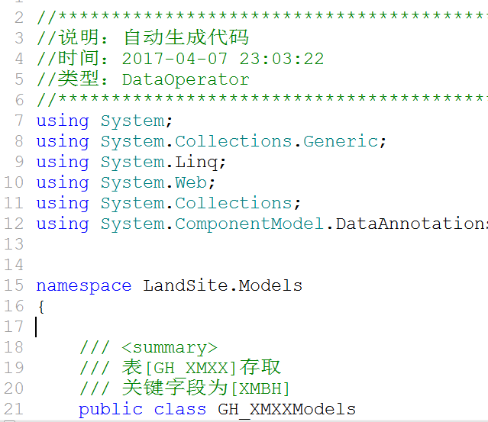

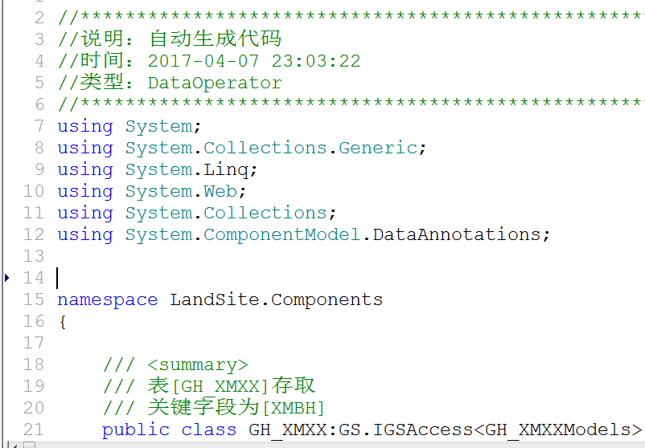

# 三、其他

## 3.1 数据库连接管理

### 3.1.1 可以通过菜单“连接管理”进行编辑或添加数据库连接。

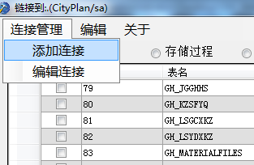

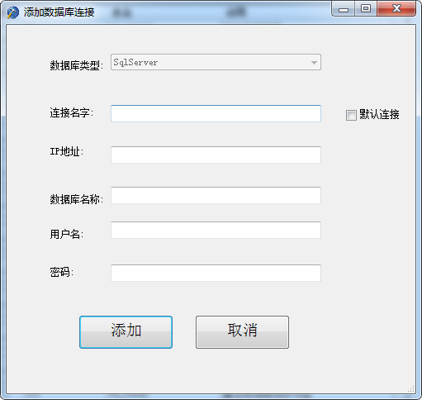

### 3.1.2 也可以通过编辑配置文件conn.conf

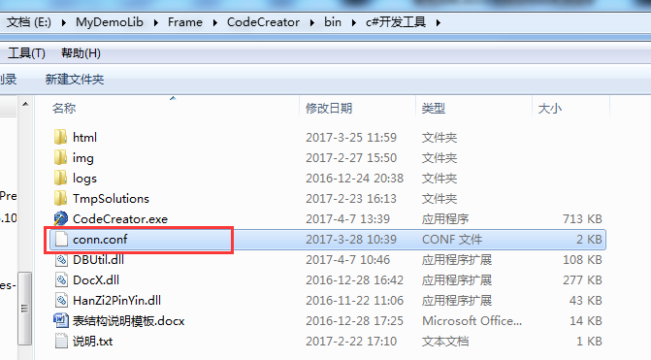

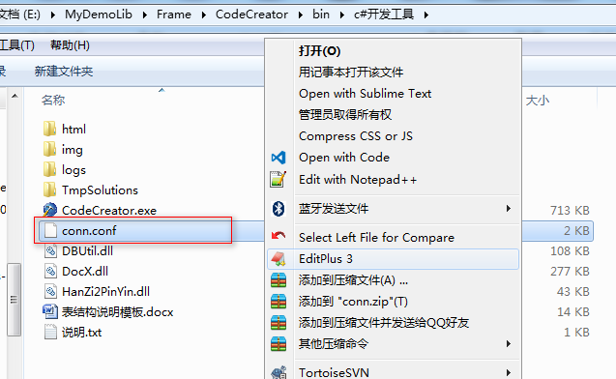

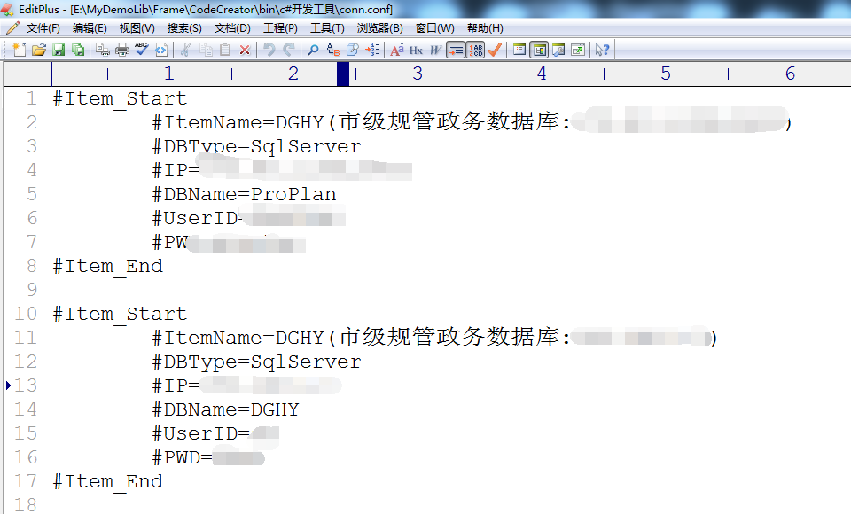

## 3.2 代码生成使用的模板配置

### 3.2.1 首先配置方案

方案文件的放置位置建议下图

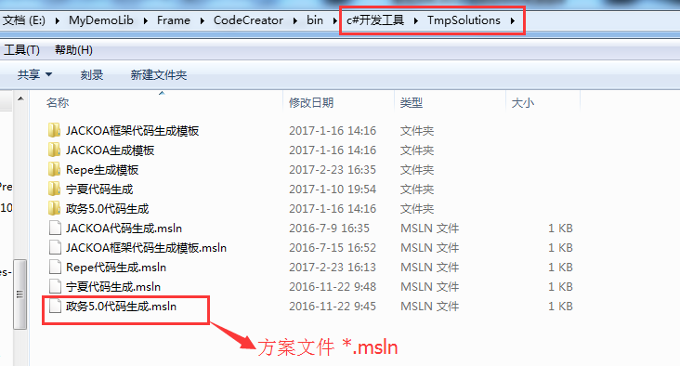

方案的编辑：

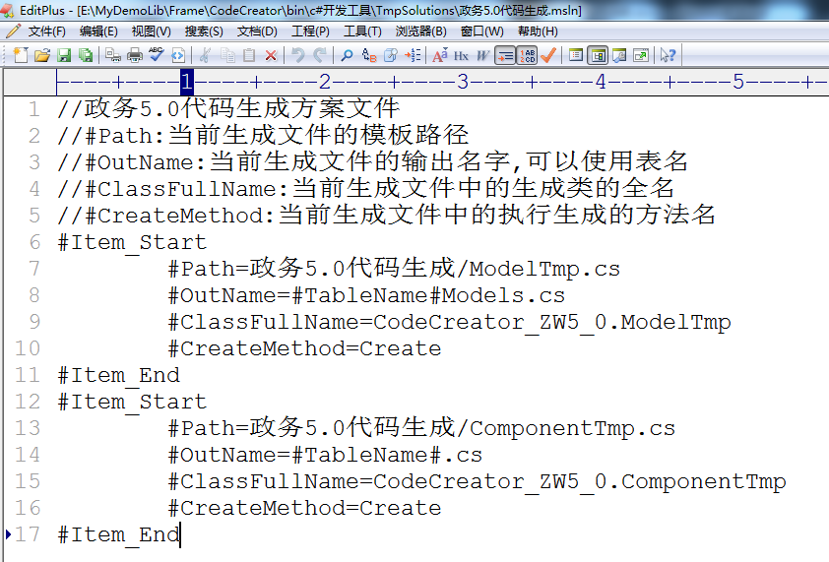

方案文件中可配置多个生成项，例如上面的配置了使用.\ 政务5.0代码生成\ModelTmp.cs和.\ 政务5.0代码生成\ComponentTmp.cs模板文件生成两个代码文件。

### 3.2.2 模板文件的说明

模板文件使用动态编译的方式，在动态编译后调用的时候传递进去关于表的结构信息。

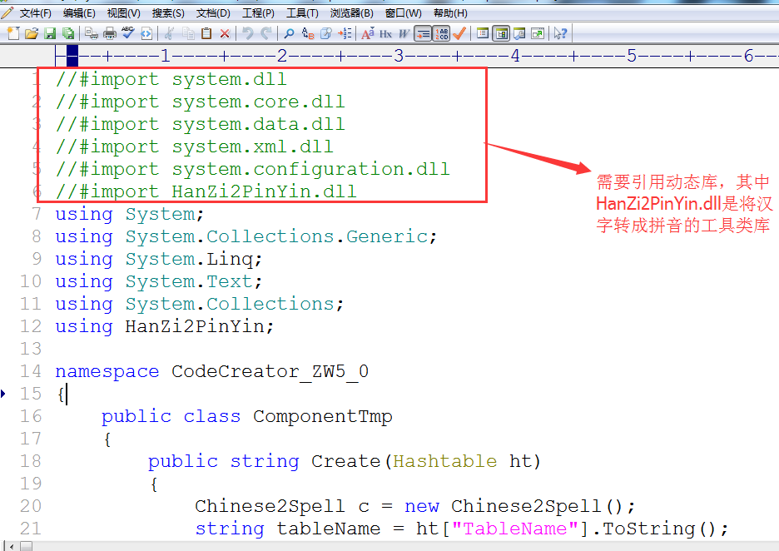

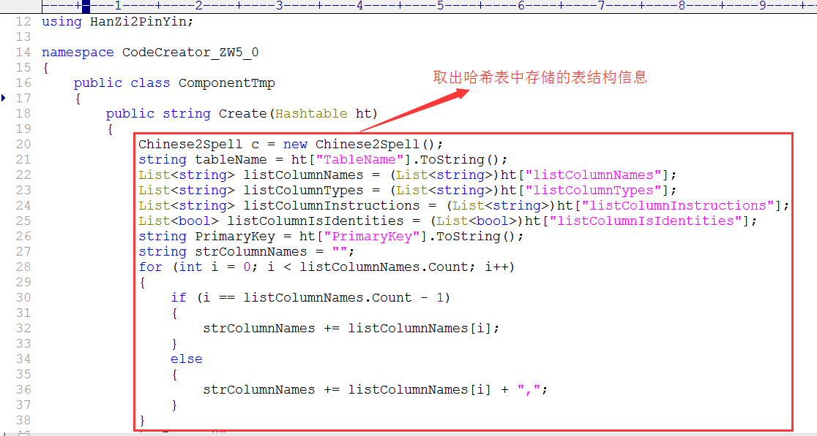

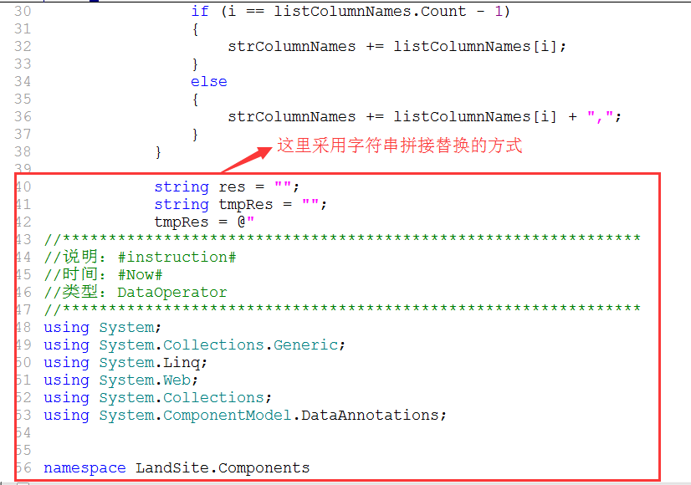

*作者：胡庆杰*

*时间：2017-4-8*